Симметрия – изучаем исследуя.
Е. А. Серегина, учитель математики
МКОУ «Комсомольский центр образования»

Перед учителем стоит задача по формированию целостного понимания о такой вещи, как симметрия. В процессе изучения осевой, центральной и зеркальной симметрии учащимся предоставляется возможность получить достаточно полное представление о симметрии, причем не только на плоскости, но и в трехмерном пространстве.
Основные цели изучения симметрии в курсе средней школы можно определить следующим образом:
- дать представление о симметрии в окружающем мире;
- познакомить с основными видами симметрии на плоскости и в пространстве;
- научить изображать симметричные фигуры;
- расширить представления об известных фигурах, познакомив со свойствами, связанными с симметрией;
- показать возможности использования симметрии для геометрических построений.
С понятием «симметрия» учащиеся знакомы из повседневной жизни, занятий рисованием, моделированием и т.п., поэтому, прежде чем переходить к математическому его толкованию, необходимо вычленить в сознании учащихся общекультурное понимание этого феномена. Демонстрируя учащимся различные фотографии и слайды, рисунки и репродукции картин с изображениями проявлений симметрии в природе (бабочка, снежинка, кристалл минерала), в продуктах человеческой деятельности (народные орнаменты, древнегреческие амфоры, исторические и современные здания), учитель формирует представление о симметрии как гармонии, соразмерности, порядке.
У каждого ребенка есть способности и таланты. Дети от природы любознательны и полны желания учиться. Все, что нужно для этого, чтобы они могли проявить свои дарования — это умелое руководство со стороны взрослых.
Выбирая темы для исследовательской работы, учителю необходимо опираться, прежде всего, на интересы самих учеников, учитывать привычные для них способы получения информации. Не беда, если учащиеся не отметили вопросы, на которые был ориентирован сам учитель. Проект или исследование тем и хороши, что можно интегрировать проблемы и менять акценты. Из тех, кто выбрал одинаковые вопросы исследований, формируются группы по интересам.
Ученики выбирают себе ту тему, которая больше нравится. Задача педагога играть роль консультанта, старшего помощника, помогать погрузиться в исследовательский поиск. Задача - собрать нужные сведения, используя все доступные источники информации, обобщить их и подготовить проект или доклад по результатам, исследования.
Детей увлекла тема симметрии. Были выбраны две темы исследовательских работ: "Симметрия в орнаментах на вещах из бабушкиного шкафа" и «Симметрия в архитектуре г.Турсунзаде». Вопросы, рассматриваемые в исследовании ученицей 5 класса в работе "Симметрия в орнаментах на вещах из бабушкиного шкафа":
- симметрия в геометрии и орнамент;
- виды симметрии;
- орнамент;
- законы построения орнаментальной композиции;
- орнаментальные мотивы вышивки на вещах из бабушкиного шкафа.
В завершении исследования была сделана таблица, в которой представлены виды симметрии, встречавшиеся на исследуемых вещах.

Таблица 1. Распределение симметрии на узорах
№ п/п | Вид симметрии | Узор
 | Параллельный перенос,  скользящая симметрия | 
 | Поворот, параллельный перенос | 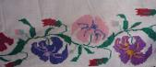
 | Зеркальная симметрия | 
 | Занимает положение по разные стороны оси | 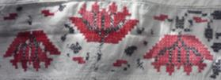
 | Ось переноса, имеются продольные и поперечные оси симметрии | 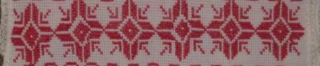
 | Комбинация плоскости скользящего отражения с осью симметрии | 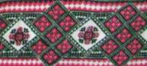
 | Имеет плоскость симметрии и ось симметрии. | 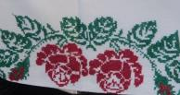

Вопросы, рассматриваемые в исследовании ученицей 5 класса в работе «Симметрия в архитектуре города Турсунзаде»:
- симметрия в геометрии ;
- симметрия – царица архитектурного совершенства;
- методы организации пространственной формы;
- архитектура и ее стили;
- мой город;
- мои идеи по усовершенствованию облика города.

Симметрия в архитектуре города Турсунзаде
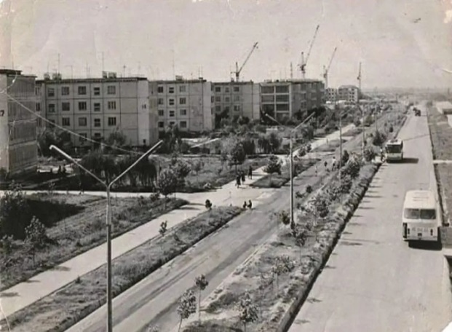 | 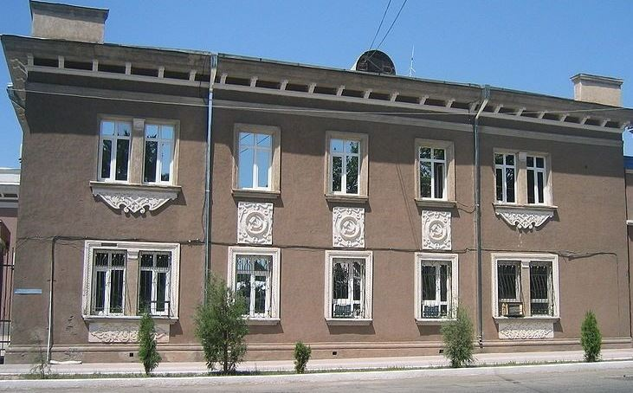
Фото 1. Застройка улиц.  Параллельный перенос. | Фото 2. Сталинка – хукумат. Осевая симметрия

Работая над данным исследованием, возник вопрос: «Какие здания можно добавить в архитектуру города Турсунзаде сегодня?». Прежде всего, необычные и интересные, которые будут выделяться своей архитектурой, как бы выпадая из контекста окружающей застройки, говоря "Посмотрите на меня!" Вот предложения!

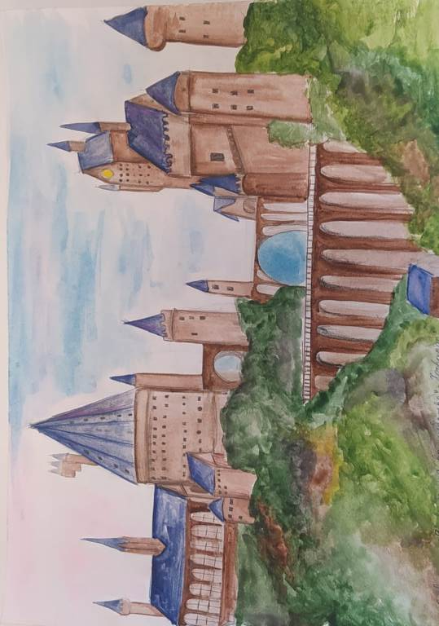 | 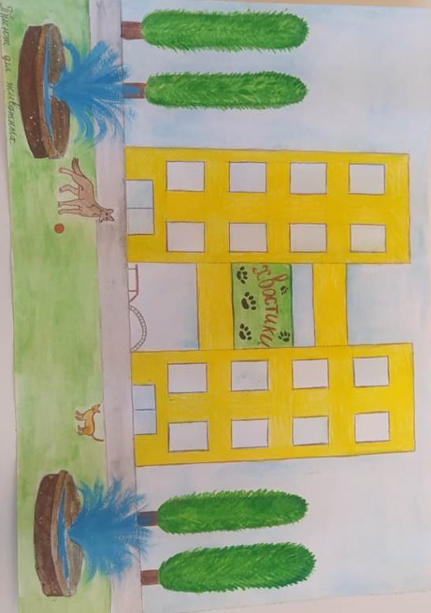
Рисунок 1.  Игровой комплекс для детей.  Здание в стиле замка. | Рисунок 2.  Приют для животных «Хвостики».  Зеркальная симметрия.

Ценность данной деятельности:
- совершенствование познавательных навыков учащихся;
- умение самостоятельно конструировать свои знания, ориентироваться в информационном пространстве;
- развитие критического и творческого мышления;
- умения увидеть, сформировать и решить проблему;
- реализовать свои таланты и интересы, общаться на русском языке, находить друзей среди сверстников, как в Таджикистане, так и в России.
Данный вид деятельности направлен на партнерство учителя и ученика на их совместный поиск новых комплексных знаний, овладение умениями использовать эти знания при создании своего интеллектуального продукта, востребованного сообществом, формирование таким путем ключевых компетенций, необходимых сегодня каждому члену современного общества, воспитание активного, ответственного гражданина и творческого созидателя.

